Урок-экскурсии на Ледовый каток "СеверСК"
Тема: «Сила трения»
Данная разработка предусматривает организацию экскурсии для учащихся 7 класса в рамках изучения темы «Сила трения» с целью развития интереса к изучению темы и физической науки в целом.
Цели экскурсии:
- образовательная – повторение и закрепление знаний по теме «Сила трения. Виды силы трения», ознакомление учащихся с техническим оборудованием и с процессом создания льда, формирование знания о назначении коньков фигурных и хоккейных.
- воспитательная – воспитание уважения к труду, развитие интереса к изучаемому материалу, к здоровому образу жизни, профориентация к хоккею.
- развивающая (формирующая) – развитие внимания учащихся, обучение самостоятельности в работе с литературой по теме (выполнения заданий и написания докладов, рефератов).
Знания и умения, получаемые учащимися 7 класса на экскурсии.
Знания:
- примеры учёта трения на практике;
- виды коньков (фигурные, хоккейные);
- особенности лезвия коньков;
Принцип работы машины катка и ее назначение.
Умения:
- объяснять причины возникновения трения;
- приводить примеры положительного действия трения и отрицательного;
- самостоятельно работать с различными источниками информации.
Объект экскурсии:
Каток.
План проведения экскурсии:
- Раздача ученикам заданий, которые должны быть ими выполнены на объекте и в ходе экскурсии.
- Вступительная беседа об объекте экскурсии.
- Знакомство учеников с правилами техники безопасности на объекте.
- Выполнение заданий учащимися. Контроль за выполнением учениками заданий на объекте во время проведения экскурсии.
- Обсуждение проведенной экскурсии, подведение итогов.
- Оценка и контроль.
- Рефлексия.
Перед экскурсией необходимо актуализировать следующие знания по физике: сила, сила трения, причины возникновения, направление силы трения, трение покоя, сила трения скольжения, направление силы трения, коэффициент трения, жидкое трение, движение тел под действием силы трения; тормозной путь тела, время торможения, трение в природе и технике (плюсы и минусы).

Вступительная заметка об объекте экскурсии
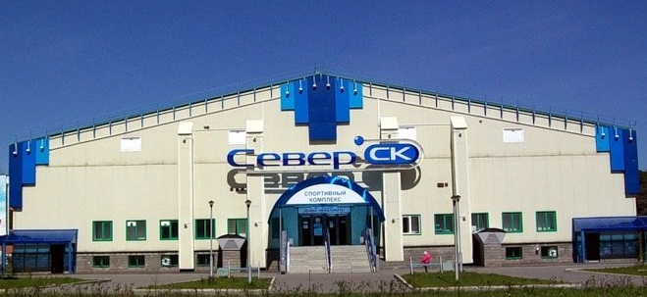

Физический материал и технические сведения

Причины возникновения силы трения
Когда поверхность одного тела движется по поверхности другого тела, то, даже если нам не видны бугорки, трещины, царапины, неровности – шероховатости на поверхностях тел, они начинают задевать друг за друга. Это и есть одна из причин возникновения силы трения (Рис. 1).
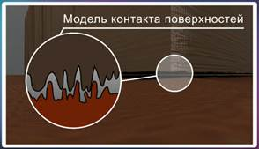
Рис. 1. Шероховатости на поверхностях тел – первая причина появления силы трения

Существует еще одна причина, по которой появляется сила трения. Опыт показал, что если начать устранять неровности на поверхностях трущихся тел, тщательно шлифуя их, то вначале сила трения, как и ожидается, будет уменьшаться. Но когда поверхности тел будут приближаться к идеально гладким, сила трения резко возрастет, тела начнут буквально прилипать друг к другу. Это происходит потому, что молекулы идеально гладких поверхностей начинают располагаться настолько близко друг к другу, что между ними начинают действовать силы взаимного притяжения (Рис. 2).
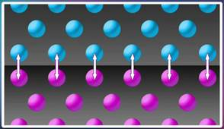
Рис. 2. Взаимное притяжение молекул – вторая причина появления силы трения
На практике чаще всего приходится сталкиваться с силой трения, вызванной шероховатостями на поверхностях тел.

2. Трение скольжения
Заставим брусок скользить по поверхности стола, действуя на него горизонтально направленной силой.
Сила трения скольжения возникает при скольжении одного тела по поверхности другого.
Для измерения этой силы воспользуется динамометром. Если перемещать тело равномерно, то сила упругости пружины динамометра (то есть показания прибора) будет равняться силе трения скольжения, действующей на брусок со стороны стола (Рис. 3).
Силу трения можно увеличить, положив на брусок нагрузку (например, гирю или другой брусок).
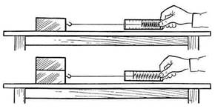
Рис. 3. Измерение силы трения
Оказывается, что силу трения скольжения можно изменить, изменив материал трущихся поверхностей или способ их обработки (шлифовка, полировка, или, наоборот, создание искусственной шероховатости, как на подошвах спортивной обуви или на автомобильных покрышках). Например, положив на стол под бруски наждачную бумагу можно заметить значительное увеличение силы трения.
Итак, сила трения скольжения зависит:
· от нагрузки;
· от качества обработки поверхностей взаимодействующих тел.

3. Трение качения
Часто в различных механизмах, да и просто в быту стараются заменить трение скольжения трением качения.
Сила трения качения возникает при качении одного тела по поверхности другого.
Оказывается, при прочих равных условиях сила трения качения в десятки и сотни раз меньше силы трения скольжения (Рис. 4).
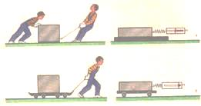
Рис. 4. Сила трения качения значительно меньше силы трения скольжения

Этот факт используется в подшипниках качения (шариковых и роликовых) (Рис. 5).
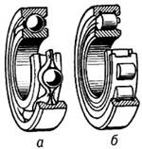
Рис. 5. Шариковый (а) и роликовый (б) подшипники качения

4. Трение покоя
Разместим на горизонтальном столе тело и, пользуясь динамометром, начнем действовать на тело все увеличивающейся горизонтальной силой. До некоторых пор груз будет оставаться неподвижным. Следовательно, на груз действует сила, компенсирующая силу упругости пружины динамометра. Это и есть сила трения покоя (Рис. 6).
Сила трения покоя возникает при действии на неподвижное тело силы, направленной параллельно поверхности контакта этого тела с другим телом.
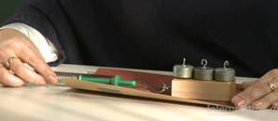
Рис. 6. Брусок остается неподвижным благодаря силе трения покоя
У силы трения покоя есть максимальное значение. Если увеличить силу натяжения пружины динамометра до этого максимального значения, тело придет в движение, а трение покоя сменится трением скольжения.
Трение покоя – своеобразный «страж» состояния покоя. Именно благодаря трению покоя предметы не скользят по поверхности стола, мебель – по поверхности пола. Нитки, из которых соткана наша одежда, каждая находится на своем месте, и ткань сохраняет свою целостность. Узлы не распускаются сами по себе, а наши ноги не скользят по поверхности Земли.

План проведения экскурсии:

- Раздача ученикам заданий, которые должны быть ими выполнены на объекте и в ходе экскурсии.
- Что такое ресурфейсера?
- Принцип его работы?
- Для чего перед каждым катанием лед необходимо выравнивать?
- Назовите виды коньков. Чем они отличаются?
- С какой целью проводится заточка коньков?
- Для чего на лезвиях коньков имеется бороздка?
- Почему конькобежцы стартуют из определенной позы?
- Как фигуристы увеличивают скорость вращения?

- Знакомство учеников с правилами техники безопасности на объекте.

Посетителям катка ЗАПРЕЩАЕТСЯ:
1. Приносить на территорию ледового поля напитки, еду, семечки, пакеты с покупками. Посетители могут оставить свои вещи в гардеробе катка. За ценные вещи и деньги, оставленные в гардеробе, администрация катка ответственность не несёт.
2. Кататься на большой скорости. Если во время катания случилась травма, необходимо обратиться к сотрудникам катка для оказания первой доврачебной помощи или вызова бригады скорой помощи.
3. Находиться вне зоны резинового покрытия на территории катка в коньках.
4. Выходить на ледовое поле в обуви.
5. Выносить коньки за территорию катка.
6. Выход на лёд в состоянии алкогольного или наркотического опьянения категорически запрещён! Курение и употребление алкогольных и слабоалкогольных напитков на территории катка запрещено!
7. Запрещается долбить, ковырять лёд коньками или другими предметами, а также бросать на лёд любые предметы, выливать жидкость и сыпать какие-либо вещества, применять взрывчатые и легко воспламеняющиеся вещества (в том числе пиротехнические изделия), находиться на льду в период заливки.
8. Во время массового катания на ледовом поле играть в хоккей и другие игры, создающие помехи комфортному и безопасному отдыху посетителей катка.
9. Ездить с клюшками и длинномерными предметами, а также на беговых коньках.
10. Приносить с собой и хранить любые виды оружия.
11. Приходить на каток с животными.
12. Наносить любые надписи в помещениях катка.
13. Самовольно проникать в служебные, производственные и технические помещения катка.

- Экскурсия.
На первый взгляд может показаться, что льдоуборочный комбайн (ресурфейсер) не делает ничего особенного.

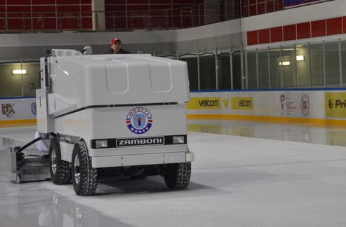
Рис. 6 Льдоуборочный комбайн (ресурфейсер)

Машина движется по маршруту, чтобы сохранять поверхность катка в идеальном состоянии. Маршрут движения машины по льду задается в зависимости от размеров площадки и места въезда агрегата. Восстановление ледовой поверхности должно быть произведено максимально быстро, чтобы не отнимать полезное время работы катка. Ледовый комбайн выполняет 3 задачи:
1. Уборка ледяной и снежной крошки, которую оставляют лезвия коньков. И срезка верхнего рыхлого слоя льда. Эта операция производится ножом. Нож срезает 3-8 миллиметровый слой льда. Срезанная снежная крошка со снегом подхватывается с ножа системой винтовых шнеков и подается в специальный бункер.
2. Мойка и удаление грязи со льда. Из водяного бака подается теплая вода через очиститель на лед. При этом смывается грязь, остатки ледяной крошки. Остатки воды собираются резиновым ножом.
3. Заливка льда. Из второго водяного бака теплая вода через систему отверстий поливается на нож и равномерно разливается на лед, при этом подтапливаются и заполняются трещины и неровности. Ледовая поверхность при этом получается монолитная и гладкая. На одну заливку катка хоккейного размера 61х30 м уходит 300-500 литров воды. Собранная с катка ледовая стружка и снег ледовый комбайн ссыпает в специальную яму с дренажем для таяния снега.
Лед необходимо регулярно — каждодневно! — подметать, расчищать от снега, «доливать», то есть выравнивать поверхность; при необходимости лед шлифуется, так как его крошат коньками.
Трещины и выбоины появляются не только после массовых катаний, но и при изморози и оттепели. Заливку нарезов и трещин делают исключительно холодной водой.

Коньки
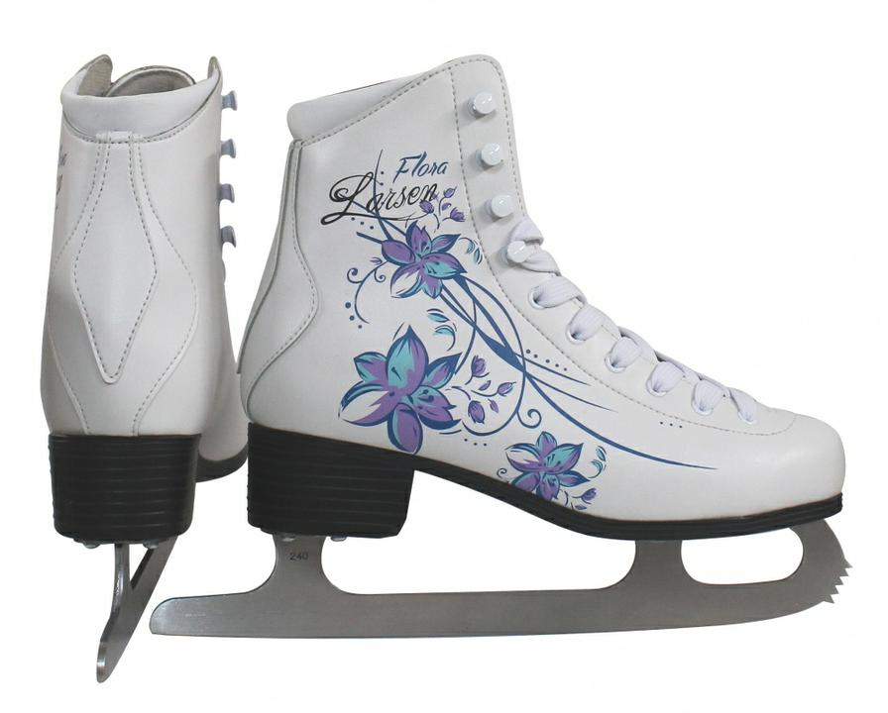

Рис.7 Коньки фигурные и хоккейные

Существуют несколько видов ледовых коньков. Чаще всего любителями используются два из них: хоккейные и фигурные. Они четко отличаются и по внешнему виду, и по своим функциональным особенностям.
Выбор того или иного вида коньков основывается именно на том, для какой цели они нужны.

Главное отличие фигурных коньков – наличие спереди на лезвии зубцов и выступающее лезвие сзади. Зубцы нужны для выполнения особенных фигур: сложных вращений, «зубцовых шагов» и оборотных прыжков. Для всех простых движений на льду зубцы не нужны. При этом они могут мешать на неровном льду уличных или открытых сезонных катков.
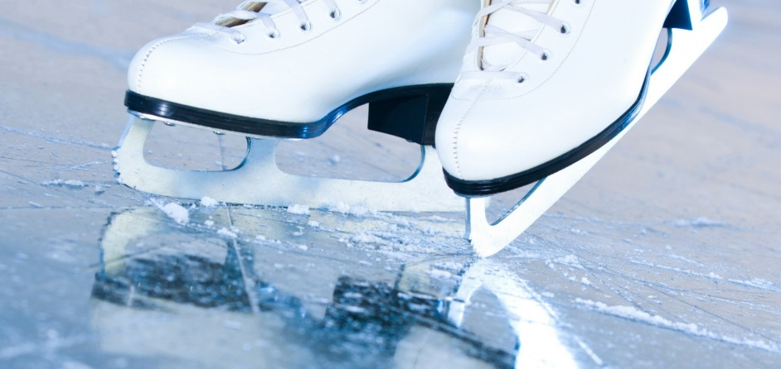
Фигурные коньки имеют высокое голенище ботинка. Оно должно плотно охватывать ногу, но не пережимать в определенных местах. Потому в этом типе коньков важную роль играет правильная шнуровка. Она должна быть чуть ослаблена в носочной части и в области самых верхних крючков и быть тугой на подъеме, защищая голеностоп от травм. Для надежности фиксации также важно, чтобы ботинок фигурного конька сидел точно по размеру ноги. Коньки из пластика стоят дешевле, но он может треснуть на морозе ниже 10 градусов.
Лезвия фигурных коньков длинные и выступают за пятку ботинка на 2–2,5 см. Их изготавливают из высококачественной хромированной стали. Полоз конька имеет наибольшую твердость. Ботинок таких коньков укреплен на каблук.
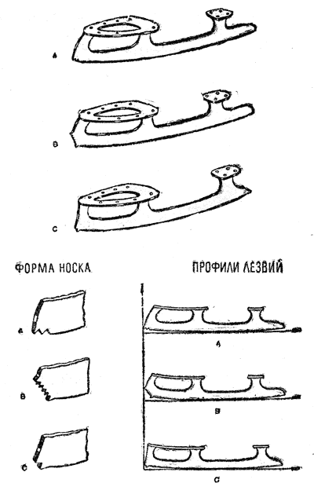
По типам фигурные коньки делятся на учебные, тренерские, танцевальные, для синхронного, произвольного катания и обязательных фигур.
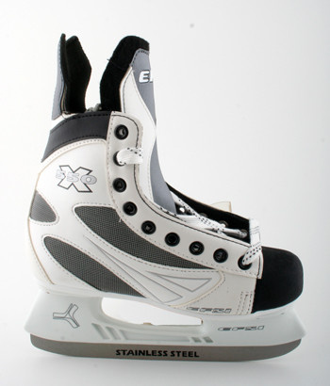
Хоккейные коньки имеют повышенную защиту. Их основная функция – уберечь ноги игрока от ударов о борта, попадания шайбы, ударов клюшкой и т.п. Поэтому ботинки для хоккейных коньков изготавливаются из крепких синтетических материалов: нубука, термопласта, нейлона.
Также в хоккее важно иметь возможность быстро ускоряться и резко останавливаться. Для этого нужна особенная поддержка ноги в ботинке, ее фиксация, и высокая прочность коньков в целом. При этом ноги в хоккейных коньках должны ощущать достаточную свободу, поэтому выбирают их на полразмера больше.
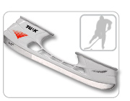
Лезвия хоккейных коньков обычно сделаны из хромированной или никелированной стали. По длине они совпадают с ботинком. Реже встречаются лезвия из нержавеющей стали с высокой степенью закалки.
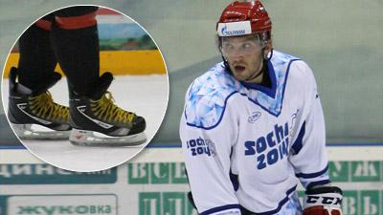

Профессиональные хоккейные коньки могут иметь литые и съёмные лезвия и делятся на три типа по степени манёвренности и защиты конька: для нападающих, защитников или вратарей. Например, вратарские коньки имеют более длинное широкое лезвие, укороченный задник, а в стакане отверстия для крепления щитков. Ботинок хоккейных коньков не имеет каблука.
Выводы:
- Хоккейные коньки заметно жестче по сравнению с фигурными. Их изготавливают только из синтетических материалов. Они лучше защищают ногу от ударов и травм. Хоккейные коньки могут иметь литые и съёмные лезвия и делятся на три типа по степени манёвренности и защиты конька.
- Фигурные коньки предназначены для выполнения сложных упражнений; для этого их лезвия на носке снабжены зубцами. Ботинки фигурных коньков, в отличие от хоккейных, снабжены каблуком.
- Размер коньков необходимо подбирать в зависимости от их назначения. Хоккейные коньки должны быть просторнее на половину размера, а фигурные – точно в размер.
- Правильный радиусы контура лезвия и желобка являются основными параметрами влияющие на скорость, быстроту и улучшения навыков катания.

- Рефлексия. Что нового и интересного ты узнал? Каким способом ты получил новые знания?

Литература
- Власова А.А., Румбешта Е.А. Теория и методика обучения физике. Организация обучающих экскурсий по физике.
- http://thedb.ru/items/Chem_otlichaetsya_KHOKKEYNYYe_KONKI_ot_FIGURNYKH/
- http://interneturok.ru/ru/school/physics/7-klass/vzaimodejstvie-tel/sila-treniya?konspekt&chapter_id=397&book_id=8

